**附件2：专项附加扣除易错情形**

个人所得税专项附加扣除包括子女教育、继续教育、大病医疗、住房贷款利息、住房租金、赡养老人以及3岁以下婴幼儿照护等7项专项附加扣除。为了帮助大家正确享受，一起来看看专项附加扣除易错情形。

**错误情形一**

同一婴幼儿，父母在填报3岁以下婴幼儿照护专项附加扣除时，双方填报的扣除比例合计超过100%。

问题纠正：

纳税人照护3岁以下婴幼儿子女的相关支出，按照每个婴幼儿每月2000元的标准定额扣除（2022年度扣除标准为每个婴幼儿每月1000元;2019-2021年度没有该扣除项目）。父母可以选择由其中一方按扣除标准的100%扣除，也可以选择由双方分别按扣除标准的50%扣除，具体扣除方式在一个纳税年度内不能变更。

小贴士：

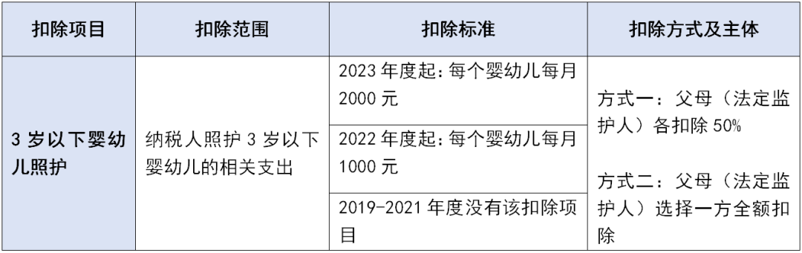

**错误情形二**

同一子女，父母在填报子女教育专项附加扣除时，双方填报的扣除比例合计超过100%。

问题纠正：

纳税人的子女接受全日制学历教育的相关支出，按照每个子女每月2000元的标准定额扣除（2019-2022年度扣除标准为每个子女每月1000元）。父母可以选择由其中一方按扣除标准的100%扣除，也可以选择由双方分别按扣除标准的50%扣除。

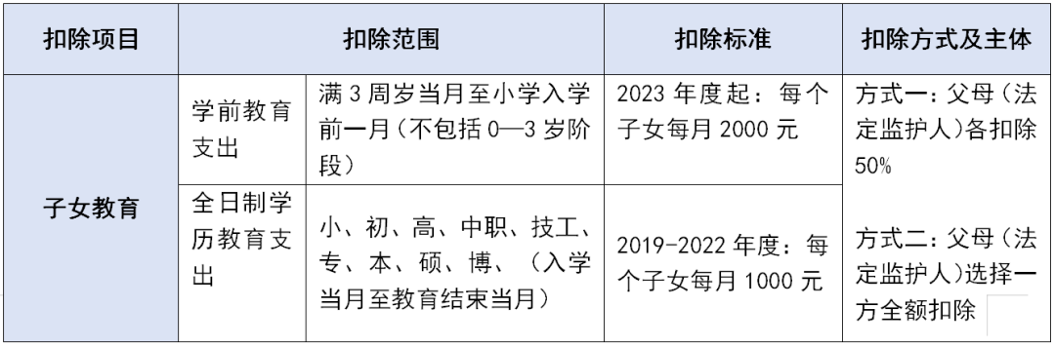

**错误情形三**

子女毕业后不再接受全日制学历教育，未录入子女教育终止时间，继续享受子女教育专项附加扣除。

纳税人的子女接受全日制学历教育入学的当月至全日制学历教育结束的当月，可享受子女教育专项附加扣除。全日制学历教育结束后，不得继续享受。

**错误情形四**

赡养年满60周岁的父母，赡养人为非独生子女，却按独生子女填报，或同一老人名下的扣除金额总额超过3000元（2019-2022年度为2000元）。

纳税人为非独生子女的，每人每月扣除标准不能超过1500元，兄弟姐妹合计不超过3000元（2019-2022年度非独生子女扣除标准每人不超过1000元/月，合计不超过2000元/月）。一个纳税年度内，如纳税人的其他兄弟姐妹均已去世，其可在第二年按照独生子女3000元/月的标准扣除（2019-2022年度独生子女的扣除标准为2000元/月）。

小贴士：

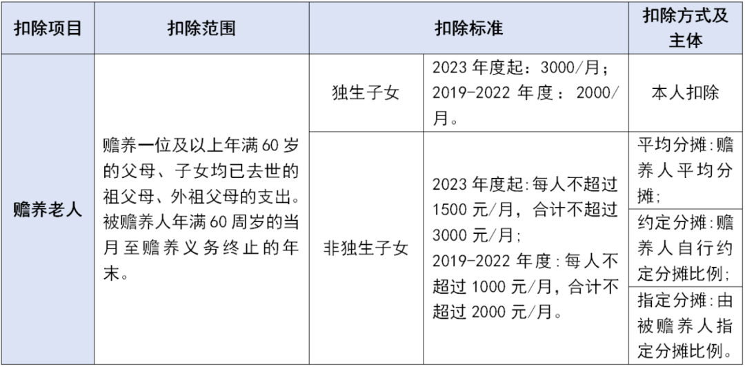

**错误情形五**

填报赡养老人专项附加扣除时，被赡养人填报了岳父、岳母（公公、婆婆）；或因父母未满60周岁，填报了祖父母、外祖父母信息。

问题纠正：

被赡养人是指纳税人年满60周岁的父母，以及子女均已去世的年满60周岁的祖父母、外祖父母。子女健在的祖父母或外祖父母不符合赡养老人专项附加扣除条件，配偶的父母也不符合赡养老人专项附加扣除条件。

**错误情形六**

取得非政策范围内的证书，比如阿里云Apsara Clouder云计算专项技能认证证书、西式面点师证书、保育员营养师证书、茶艺师证书等，填报了继续教育专项附加扣除。

技能人员职业资格继续教育、专业技术人员职业资格继续教育请参照人力资源和社会保障部门发布的《国家职业资格目录》。您可以通过“国务院客户端”小程序，搜索“国家职业资格目录”查询，同时证书中列明的批准日期应在享受扣除的纳税年度内。在此目录范围外的职业资格继续教育支出，不在扣除范围内。

**错误情形七**

取得国外颁发的技能证书，填报了继续教育专项附加扣除。

问题纠正：

纳税人在中国境内接受的学历（学位）继续教育支出，以及接受技能人员职业资格继续教育、专业技术人员职业资格继续教育支出，可以按规定享受扣除。对于纳税人在国外接受的学历继续教育和国外颁发的技能证书，不符合“中国境内”的规定，不能享受继续教育专项附加扣除。

**错误情形八**

取得注册会计师专业阶段合格证，填报了继续教育专项附加扣除。

取得注册会计师职业资格证书后才能享受继续教育专项附加扣除，仅取得注册会计师专业阶段合格证不可以享受继续教育专项附加扣除。

**错误情形九**

取得职业资格证书，后续年度进行培训或考试仍填报了继续教育专项附加扣除。

问题纠正：

技能人员职业资格继续教育，专业技术人员职业资格继续教育享受扣除时间为取得相关证书的当年。取得注册会计师、教师资格、医生资格、护士执业资格、注册建筑师、会计专业技术资格等专业技术人员职业资格，后续年度发生的进修、学习及年审等均不属于继续教育专项附加扣除范围。

**错误情形十**

大病医疗可扣除金额错误填写为医药费用结算单的总金额，没有按规定填写医保目录范围内的自付金额。

问题纠正：

在一个纳税年度内，纳税人发生的与基本医保相关的医药费用支出，扣除医保报销后个人负担（指医保目录范围内的自付部分）累计超过15000元的部分，可在80000元限额内据实扣除。纳税人及其配偶、未成年子女发生的医药费用支出，按规定分别计算扣除额。

纳税人可通过手机下载“国家医保服务平台”，注册后通过首页的“年度费用汇总查询”模块查询大病医疗可扣除金额。

**错误情形十一**

婚后购买住房，夫妻双方均按100%享受住房贷款利息专项附加扣除或夫妻双方各按50%享受住房贷款利息专项附加扣除（即在“是否婚前各自首套贷款，且婚后分别扣除50%”选择项，选择“是”）。

纳税人本人或者配偶单独或者共同购买住房，发生的首套住房贷款利息支出，经夫妻双方约定，可以选择由其中一方按扣除标准的100%扣除，另一方不能扣除。

只有夫妻双方婚前分别购买住房发生的首套住房贷款，其贷款利息支出，才可以在婚后由夫妻双方对各自购买的住房分别按扣除标准的50%扣除，或选择其中一套购买的住房，由购买方按扣除标准的100%扣除。

**错误情形十二**

第一套住房已按规定享受住房贷款利息专项附加扣除，出售后再次购买住房，发生的住房贷款利息支出继续填报享受。

问题纠正：

纳税人只能享受一次首套住房贷款的利息扣除，只要纳税人申报扣除过一套住房贷款利息，在个人所得税专项附加扣除的信息系统中就存有扣除住房贷款利息的记录，纳税人不得再就其他房屋享受住房贷款利息专项附加扣除。

**错误情形十三**

夫妻双方一方填报住房贷款利息专项附加扣除，另一方填报住房租金专项附加扣除。

问题纠正：

纳税人及其配偶在一个纳税年度内不能同时分别享受住房贷款利息和住房租金专项附加扣除。

1.纳税人在主要工作城市有自有住房，即使有住房租金支出，也不可以填报住房租金专项附加扣除。

2.纳税人在主要工作城市没有自有住房而发生的住房租金支出可按标准扣除；若纳税人在主要工作城市之外有自有住房，且符合首套住房贷款利息专项附加扣除享受条件，可选择填报住房贷款利息或住房租金专项附加扣除。

**错误情形十四**

夫妻双方主要工作城市相同，但双方均填列住房租金专项附加扣除。

问题纠正：

纳税人在主要工作城市没有自有住房而发生的住房租金支出，可以享受住房租金专项附加扣除。夫妻双方在主要工作城市都没有自有住房的情况下，如果主要工作城市相同，只能由一方（承租人）扣除；如果主要工作城市不同，才可以分别由承租人扣除。